2 «Д» сынып оқушыларының жетістіктері
р/с | Фото | Оқушының аты- жөні | Мектепшілік |  | Мектептен тыс
 |  |  | Пән атауы | Орын | Сайыс атауы | Орын
 |  | Ағынтай Ерхан | Дүниетанудан мектепішілік олимпиада | 1
 |  | Жомартов Ибрагим | Математикадан мектепішілік олимпиада | 2
 | 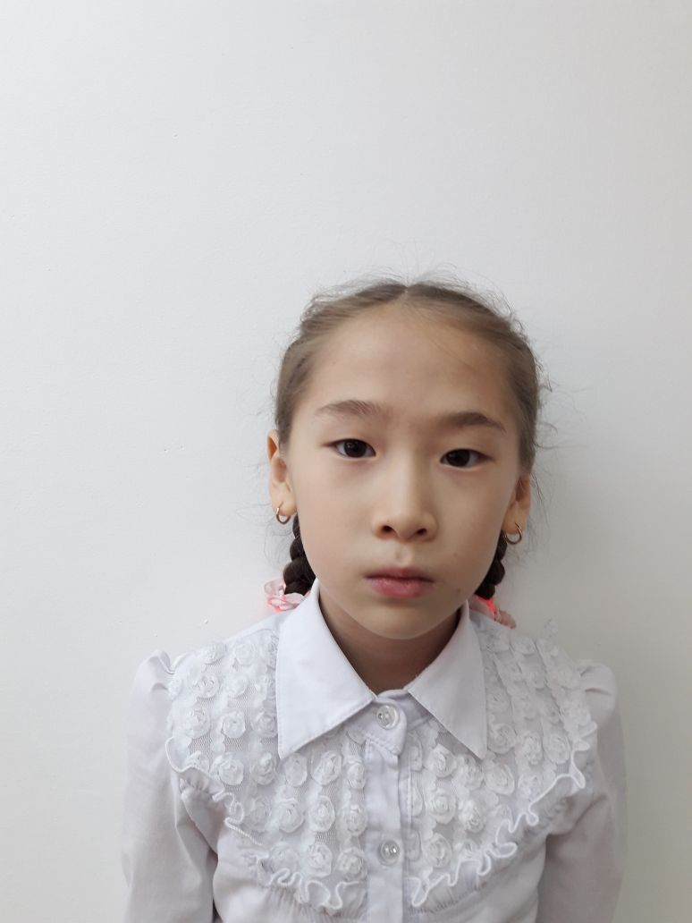 | Айтуған Зайнаб | Қазақ тілінен мектепішілік олимпиада | 1
 | 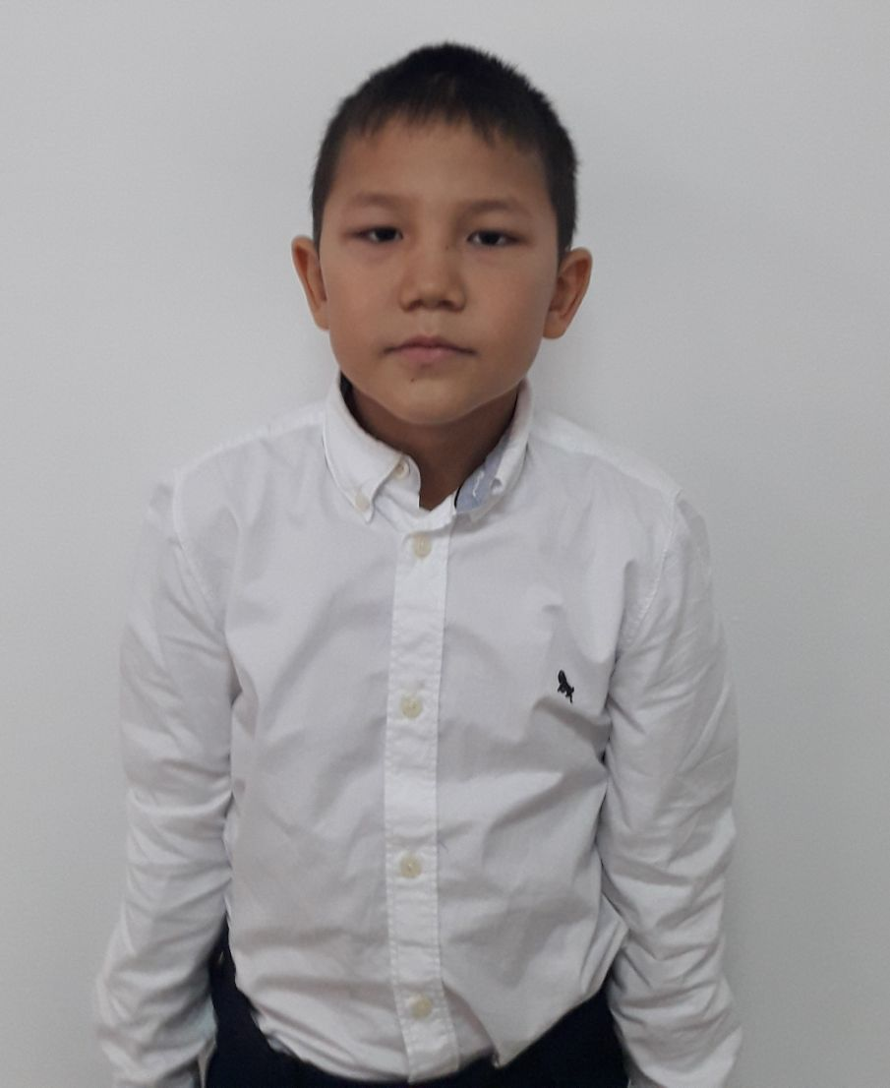 | Сұртай Қажымұқан |  |  | Теннис «Энергетик» | 2
 | 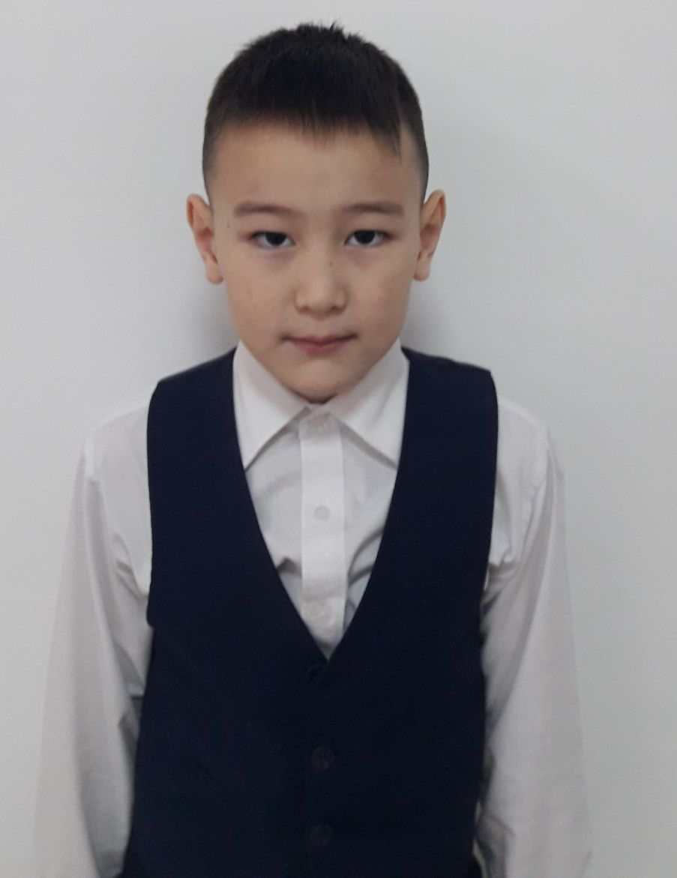 | Бораш Ибраһим | Дүниетанудан мектепішілік олимпиада | 1
 |  | Байбазаров Абулхайыр | Математикадан мектепішілік олимпиада | 1
 |  | Дүйсембі Дарын | Математикадан мектепішілік олимпиада | 1

